头部导航选择工程技术，点击纵向导航MEL下方的MEL清单，进入MEL清单页面
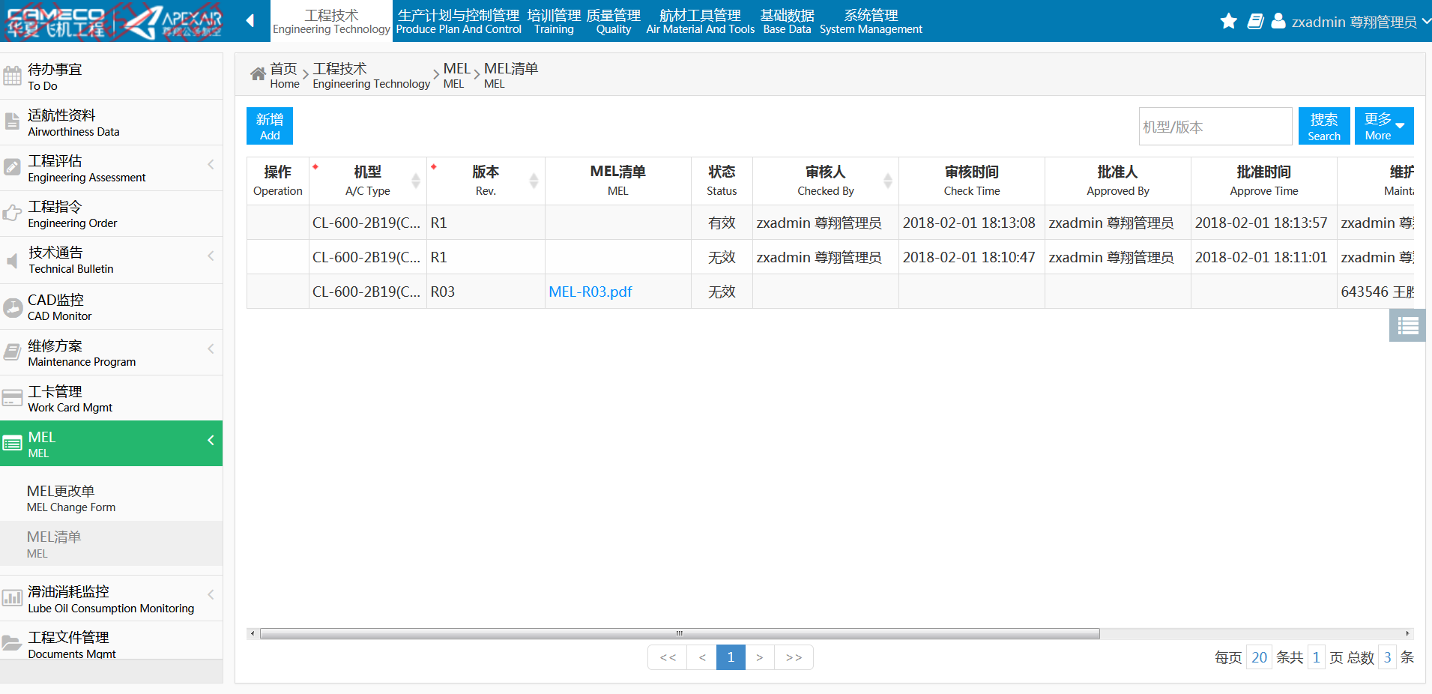
输入搜索条件，点击搜索，列表中将会查询出符合搜索条件的相应信息，并且符合搜索条件的信息已红色的字体进行标记。
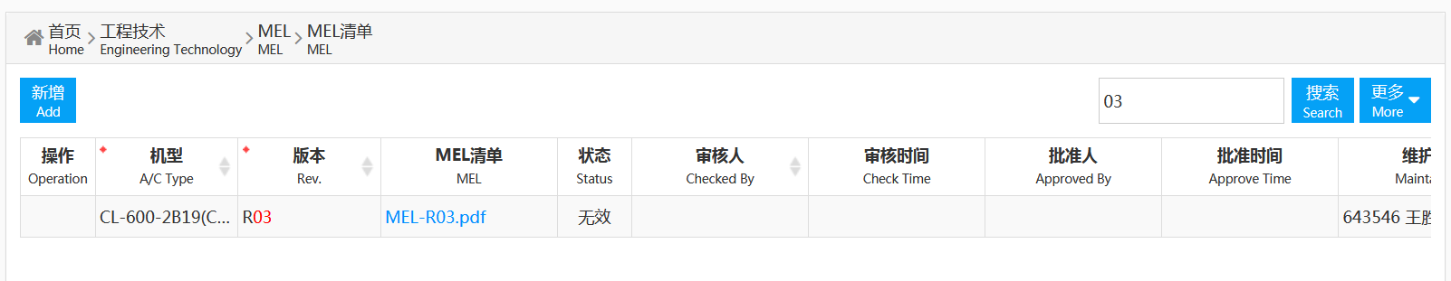
点击保存，提示成功，列表中将会增加一条信息
